 | 法務部行政執行署花蓮分署新聞稿  發稿日期：114年5月28日  發稿機關：法務部行政執行署花蓮分署  聯 絡 人：行政執行官邱俊諭  連絡電話：03-834-8516

法拍熱門物件知本溫泉套房
吸睛價格推出
花蓮分署，將於114年6月3日(星期二)，舉行「123全國聯合拍賣會」，本次拍賣會最受矚目者，依舊是臺東知本溫泉區「逸軒溫泉天廈大樓」，在5月的第一次拍賣，就有民眾以通訊投標方式進場搶標，當時以新臺幣108萬2,000元拍定。本次拍賣其餘32間套房，底價再打8折，最低價下殺至62萬7,130元起，物美價廉，歡迎民眾進場搶標！
本次拍賣會，自當日下午2時30分起，開放不動產現場投標，3時整準時開標。沒空到場應買的民眾，可上花蓮分署官網「通訊投標專區」（https://gov.tw/e67），以通訊投標方式參與競標。本次最受關注的「逸軒溫泉天廈大樓」套房，前3標位於後棟 (即臺東縣卑南鄉龍泉路53巷5號門牌)，其餘29標則位於前棟(即臺東縣卑南鄉龍泉路53巷3號門牌)，底價視套房及基地持分面積大小而定。為使資訊更加透明，每間套房均提供線上「360度環景圖」，讓有意應買的民眾，可以不必出門，不受時空限制，隨時隨地都可從網路上，清楚掌握每間套房的室內隔局與實際屋況。有任何投標問題，歡迎撥打專線電話：03-8348516轉181，將有專人為您服務。
此外，花蓮分署持續推出無人機空拍影片，民眾可至行政執行署「不動產拍賣公告查詢系統」（https://gov.tw/3eF）中的「無人機空拍影片」欄位，或至該分署官網首頁的「無人機空拍實景影音專區」（https://www.hly.moj.gov.tw/），點選連結觀賞瀏覽。其他更多法拍物件及資訊，請上該分署官方網站或行政執行署拍賣公告查詢系統查詢。歡迎有興趣民眾踴躍參加，把握投資與置產的良機。
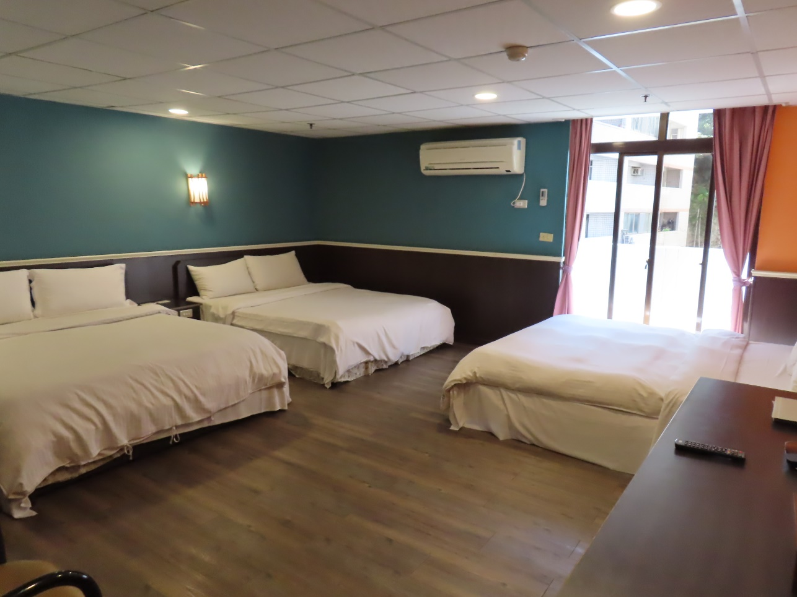
（知本溫泉套房，圖為第23標屋況）
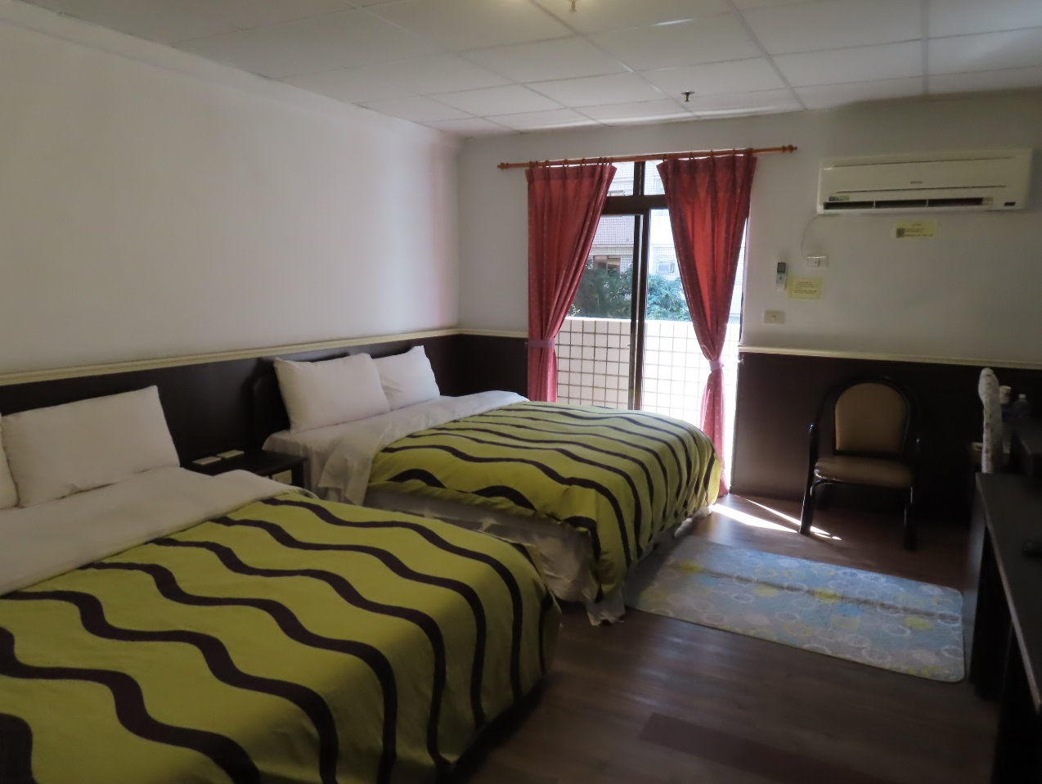
（知本溫泉套房，圖為第26標屋況）
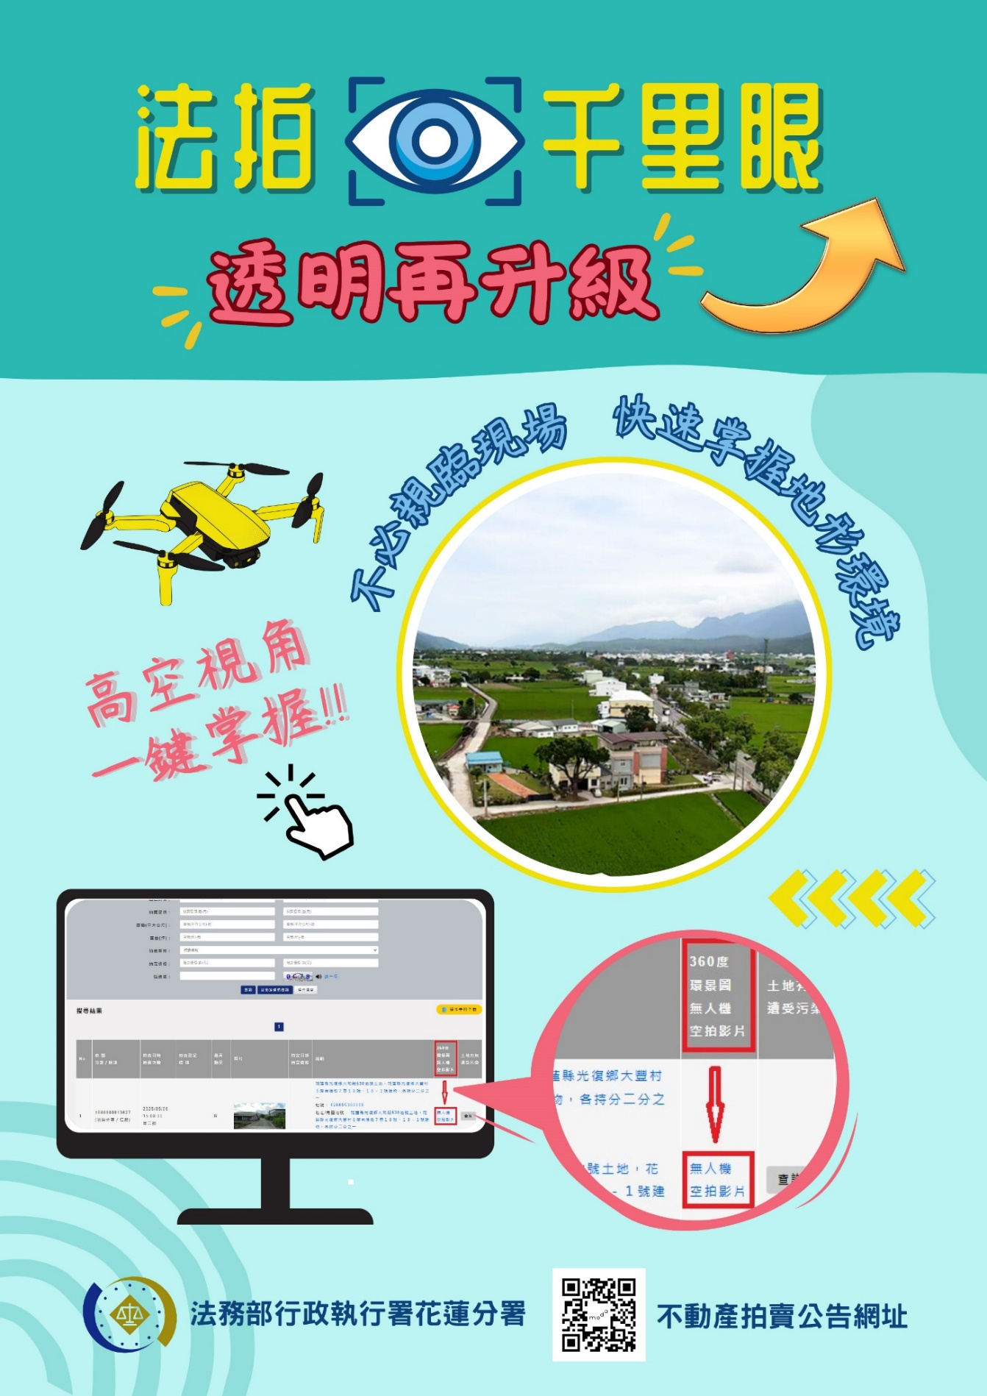
（不動產拍賣公告查詢系統連結無人機空拍影片）

